indice

1 Istruzioni di Rilascio 2

1.1 Sequenza rilascio, comunicazioni e Responsabilità 2

2 Definizione ambienti MIM 2

3 Cambio Parametri Jboss ISTANZE MassMarket 3

3.1 Stop Istanze MassMarket 3

3.2 Parametri da Modificare su Jboss 3

3.3 MODIFICA Numero di COnnessioni 4

3.4 Start Istanze MassMarket 4

4 Cambio Parametri Jboss ISTANZE Business 5

4.1 Stop Istanze Business 5

4.2 Parametri da Modificare su Jboss 5

4.3 MODIFICA Numero di COnnessioni 6

4.4 StART Istanze Business 6

# Istruzioni di Rilascio

## Sequenza rilascio, comunicazioni e Responsabilità

Eseguire i fermi e i rilasci nell’ordine seguente:

|  |  |  |
| --- | --- | --- |
| Seq. | Responsabilità | Attività |
| 1 | REF IT | Concordare inizio attività (Rif. Nominativo) |
| 2 | Lutech | Stop istanze jboss su FE-Engine e Device Manager |
| 3 | Lutech | Applicazione configurazione parametri JBOSS |
| 4 | Lutech | Start istanze jboss su FE-Engine e Device Manager |
| 5 | REF IT | Verifica funzionale con business (Rif. Nominativo) |
|  |  |  |
|  |  |  |
|  |  |  |

# Definizione ambienti MIM

Di seguito sono presentati gli IP dei vari ambienti, dove è installato il sistema MIM. Inoltre sono indicate le porte di management di Jboss, per connettersi alla web-console o da riga di comando.

* Produzione MASSMARKET:
  + Device Manager:
    - Ip: 10.79.227.7 (master) – 10.79.227.8 (slave)
    - Porta management JBOSS MIM_MM: 19990
  + FE – Engine:
    - Ip: 10.79.229.91 (master) – 10.79.229.92 (slave)
    - Porta management JBOSS MIM_MM: 19990
* Produzione BUSINESS :
  + Device Manager:
    - Ip: 10.79.227.7 (master) – 10.79.227.8 (slave)
    - Porta management JBOSS MIM_MM: 9990
  + FE – Engine:
    - Ip: 10.79.229.91 (master) – 10.79.229.92 (slave)
    - Porta management JBOSS MIM_MM: 9990

# Cambio Parametri Jboss ISTANZE MassMarket

## Stop Istanze MassMarket

Procedere allo stop delle istanze Mass Market ore 15:00 sia per i DEVICE MANAGER ( 10.79.227.7 e .8 ) sia per MIM Engine ( 10.79.229.91 e .92 )

## Parametri da Modificare su Jboss

Eseguire la modifica dei seguenti parametri sia per i DEVICE MANAGER ( 10.79.227.7 ) sia per MIM Engine ( 10.79.229.91 ) :

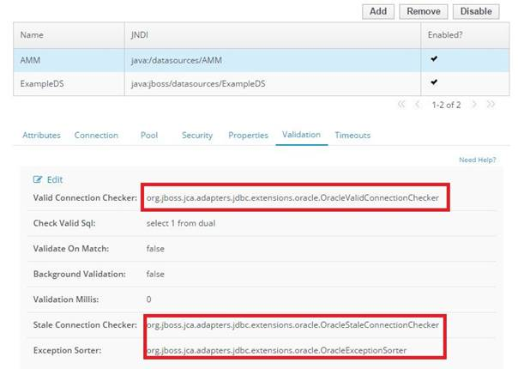

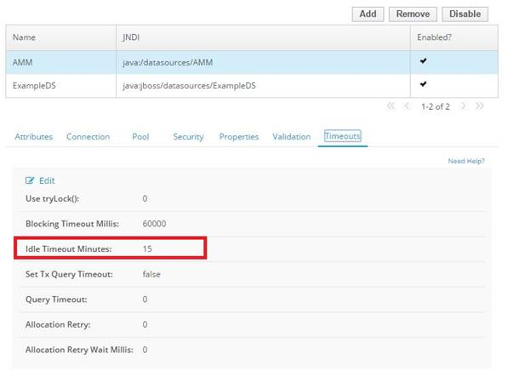

Di seguito i tre parametri rappresentati in figura

<valid-connection-checker class-name="org.jboss.jca.adapters.jdbc.extensions.oracle.OracleValidConnectionChecker"></valid-connection-checker>

<stale-connection-checker class-name="org.jboss.jca.adapters.jdbc.extensions.oracle.OracleStaleConnectionChecker"></stale-connection-checker>

<exception-sorter class-name="org.jboss.jca.adapters.jdbc.extensions.oracle.OracleExceptionSorter"></exception-sorter>

## MODIFICA Numero di COnnessioni

Modificare il parametro **<min-pool-size>** modificandolo con il valore 100 come numero di connessioni minime :

**<datasource** **jta**="true" **jndi**-**name**="java:/datasources/AMM" **pool**-**name**="AMM" **enabled**="true" **use**-**ccm**="true"**>**  
 **<connection**-**url>**jdbc:oracle:thin:@10.79.230.66:1521/MIMDBPR**</connection**-**url>**  
 **<driver**-**class>**oracle.jdbc.OracleDriver**</driver**-**class>**  
 **<driver>**oracle**</driver>**  
 **<pool>**  
 **<min-pool-size>100</min-pool-size>  
 <max-pool-size>500</max-pool-size>  
 <prefill>true</prefill>  
 <use-strict-min>true</use-strict-min>**

**</pool>**

## Start Istanze MassMarket

Procedere allo Start delle istanze Mass Market ore 15:30 circa

# Cambio Parametri Jboss ISTANZE Business

## Stop Istanze Business

Procedere allo stop delle istanze Mass Market ore 16:00 sia per i DEVICE MANAGER ( 10.79.227.7 e .8 ) sia per MIM Engine ( 10.79.229.91 e .92 )

Per ogni istanza :

**1) Spegnimento del dominio**

* Collegarsi alla web-console: <http://10.79.229.91:9990/>
* Cliccare “Domain” dal menu in alto
* Stoppare le istanze del gruppo main-server-group_ha Profile:full-ha

## Parametri da Modificare su Jboss BUSINESS

Eseguire la modifica dei seguenti parametri 00 sia per i DEVICE MANAGER ( 10.79.227.7 e .8 ) sia per MIM Engine ( 10.79.229.91 e .92 )

:





Di seguito i parametri rappresentati in figura

<valid-connection-checker class-name="org.jboss.jca.adapters.jdbc.extensions.oracle.OracleValidConnectionChecker"></valid-connection-checker>

<stale-connection-checker class-name="org.jboss.jca.adapters.jdbc.extensions.oracle.OracleStaleConnectionChecker"></stale-connection-checker>

<exception-sorter class-name="org.jboss.jca.adapters.jdbc.extensions.oracle.OracleExceptionSorter"></exception-sorter>

## MODIFICA Numero di COnnessioni

Modificare il parametro **<min-pool-size>** modificandolo con il valore 100 come numero di connessioni minime :

**<datasource** **jta**="true" **jndi**-**name**="java:/datasources/AMM" **pool**-**name**="AMM" **enabled**="true" **use**-**ccm**="true"**>**  
 **<connection**-**url>**jdbc:oracle:thin:@10.79.230.66:1521/MIMDBPR**</connection**-**url>**  
 **<driver**-**class>**oracle.jdbc.OracleDriver**</driver**-**class>**  
 **<driver>**oracle**</driver>**  
 **<pool>**  
 **<min-pool-size>100</min-pool-size>  
 <max-pool-size>500</max-pool-size>  
 <prefill>true</prefill>  
 <use-strict-min>true</use-strict-min>**

**</pool>**

## StART Istanze Business

Procedere allo start delle istanze Mass Market ore 16:30 00 sia dei DEVICE MANAGER ( 10.79.227.7 e .8 ) sia per MIM Engine ( 10.79.229.91 e .92 )